附件3

推荐住宿酒店

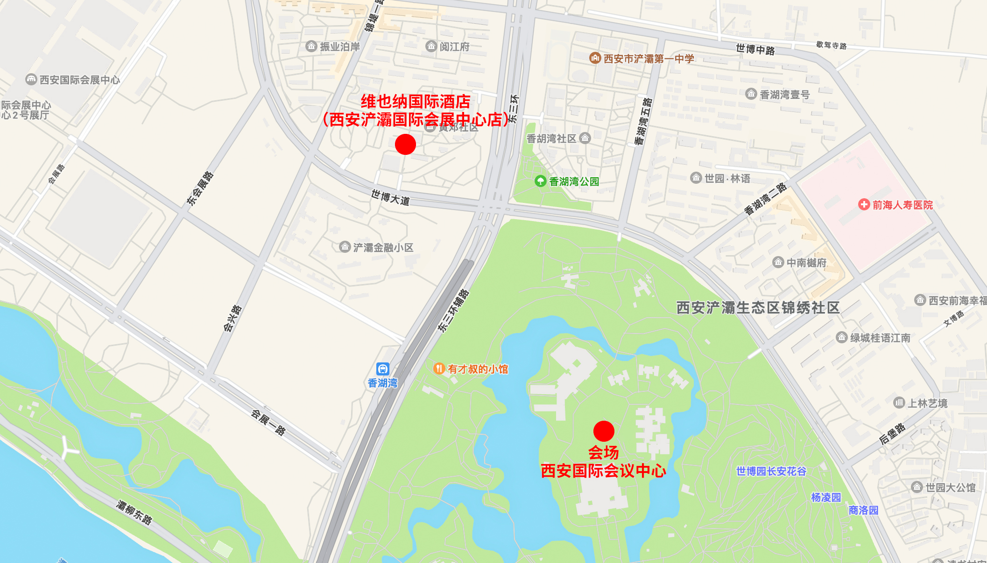

**维也纳国际酒店（西安浐灞国际会展中心店）距离会场7分钟车程**

**酒店地址：**西安市灞桥区世博大道黄邓小区南大门维也纳国际酒店{地铁3号线香湖湾站}

住宿协议价350元/间

酒店总机：

乘车路线：

（一）西安咸阳国际机场到会议地点：行车约45分钟，路程40.8公里；

（二）西安北站到会议地点：行车约25分钟，路程15.6公里；

（三）西安站到会议地点：行车约28分钟，路程15.7公里。